Übersicht | X-tanken | Menü | Programme | Glossar | Themen | FAQ | Update

X-tanken

Produktrestriktionen (Umschlüsselung) [tssercod]
Legen Sie hier die Ausgabecodes für die Produktrestriktionen fest.
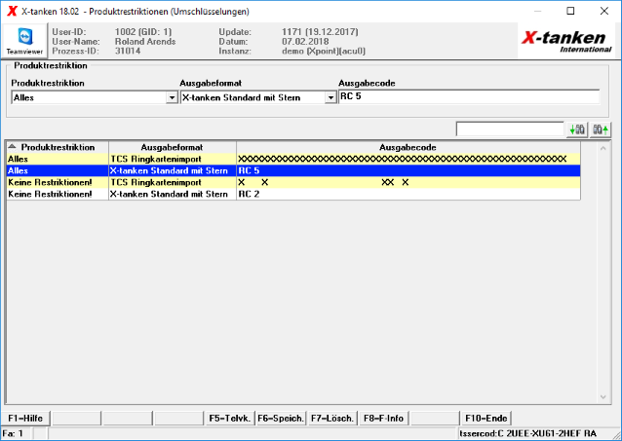

Beschreibung der Programmkomponenten

Produktrestriktion
Wählen Sie hier die Produktrestriktion aus, für die Sie einen Ausgabecode definieren möchten.

Ausgabeformat
Wählen Sie hier das Ausgabeformat, für die Sie einen Ausgabecode definieren möchten.

Ausgabecode
Geben Sie hier den für die Umschlüsselung benötigten Ausgabecode an.
Zur Generierung des Ausgabecodes haben wir folgende Excel-Tabellen für Sie als Hilfestellung erstellt:
Format | Variante | Zielsystem | Excel-Datei
X-tanken Standard | 1 | Ratio | ausgabecodefuerproduktrestriktionenratio.xlsx
X-tanken Standard mit Stern | 2 | Ratio | ausgabecodefuerproduktrestriktionenratio.xlsx
TCS Ringkartenimport | 1 | TCS@Web | ausgabecodefuerproduktrestriktionentcs.xlsx
Bei Fragen zum richtigen Ausgabecode wenden Sie sich an die Firma Xpoint.

Programmablauf/Programmfunktion

[F6] Speichern
Speichert Veränderungen an den und Neuanlagen von Ausgabecodes.

[F7] Löschen
Löscht den gewählten Ausgabecode.

Übersicht | X-tanken | Menü | Programme | Glossar | Themen | FAQ | Update

